**Лабораторная работа № 13**

Форма должна включать:

1. Возможность ввода всех данных, которые будут содержаться в справочнике. Создание нового элемента , редактирование уже существующего. Удаление элемента.

Редактирование существующего:

Создание нового:

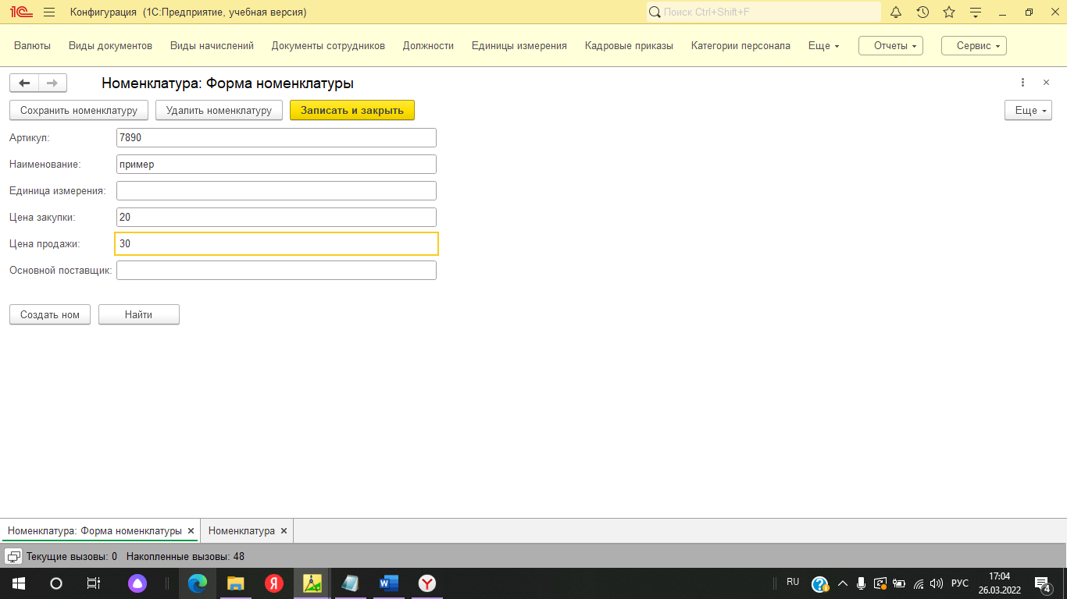

Удаление существующего:

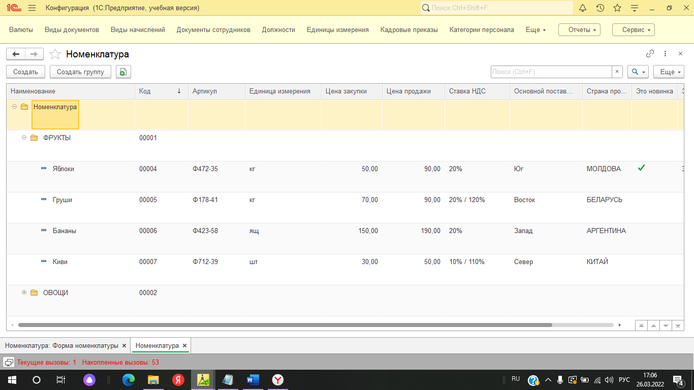

1. Возможность поиска по существующим элементам справочника с помощью одного из реквизитов.

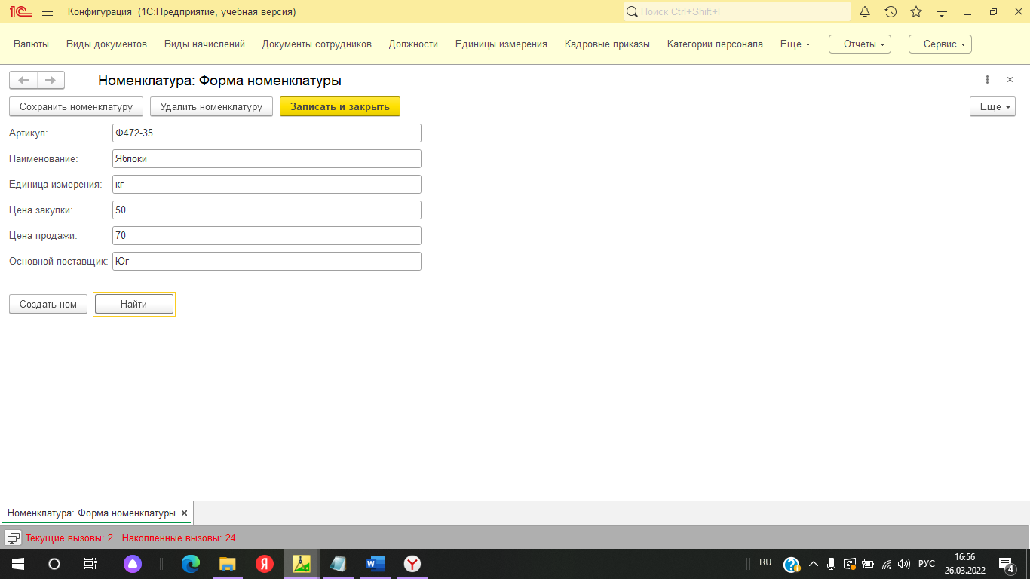

В случае неудачи, пользователю показывает соответствующие ошибки.